FORMULA 1 LAS VEGAS 2026
Las Vegas Strip Circuit – Estados Unidos
19 al 21 de noviembre 2026

INCLUYE:
- Traslados In-out Aeropuerto Las Vegas/ Hotel / Aeropuerto Las Vegas en regular
- 04 noches de alojamiento (18nov-22nov) sin desayuno
- Entrada al circuito por 03 días según categoría seleccionada
- Tarjeta de asistencia por 05 días (Hasta 69 años)
- 01 SimCard Conecty de 8GB (cortesía)

TARIFAS POR PERSONA EN DOLARES AMERICANOS DESDE:
*TARIFAS DINAMICAS SUJETAS A VARIACION
HAMPTON INN TROPICANA 3* o similar
Del 18 noviembre al 22 noviembre 2026
 | SIMPLE |  | DOBLE |  | TRIPLE
 | USD | SOLES | USD | SOLES | USD | SOLES
Entrada T-MOBILE GENERAL ADMISSION | $2,970 | S/.10,692 | $2,169 | S/.7,808 | NA | NA
Entrada T-MOBILE GRANDSTAND | $4,010 | S/.14,436 | $3,199 | S/.11,516 | NA | NA
Entrada SILVER MAIN GRANDSTAND | $4,863 | S/.17,508 | $4,059 | S/.14,612 | NA | NA

TREASURE ISLAND 4* o similar
Del 18 noviembre al 22 noviembre 2026
 | SIMPLE |  | DOBLE |  | TRIPLE
 | USD | SOLES | USD | SOLES | USD | SOLES
Entrada T-MOBILE GENERAL ADMISSION | $3,237 | S/.11,652 | $2,289 | S/.8,240 | NA | NA
Entrada T-MOBILE GRANDSTAND | $4,277 | S/.15,396 | $3,339 | S/.12,020 | NA | NA
Entrada SILVER MAIN GRANDSTAND | $5,130 | S/.18,468 | $4,189 | S/.15,080 | NA | NA

DESCRIPCION DE ENTRADAS

T-MOBILE GENERAL ADMISSION
Bajo el resplandor de Sphere, la Zona T-Mobile es el destino de entretenimiento definitivo del circuito, con vistas espectaculares. Carreras llenas de acción, actuaciones estelares, vistas icónicas de la Esfera y actividades interactivas para los aficionados hacen de la Zona T-Mobile en la Esfera una experiencia vibrante durante todo el fin de semana. Solo se permite estar de pie y el acceso a las zonas de visión se asigna por orden de llegada.

T-MOBILE GRANDSTAND
Bajo el resplandor de Sphere, la Zona T-Mobile es el destino de entretenimiento definitivo del circuito, con vistas espectaculares. Disfruta de la emocionante chicane desde las tribunas T-Mobile, mientras que las actuaciones de artistas de primer nivel y las actividades para los aficionados te llenan de energía. Incluye asientos asignados, acceso al T-Mobile Stage y a la Fan Zone.

HEINEKEN SILVER MAIN GRANDSTAND
Ubicada a lo largo de la recta de Koval, la Zona Koval ofrece entretenimiento dinámico y actividades para los aficionados, incluyendo el Club Turn 4 de Heineken. Desde las tribunas podrás ver a los pilotos luchar por la posición en la curva 4 y en la recta de Koval, con cerveza incluida (solo mayores de 21 años), actividades para los aficionados y entretenimiento en vivo con música y entrevistas a los pilotos. Tiene asientos asignados y acceso a las tres Fan Zones y al Heineken Stage.

CONDICIONES DE LAS ENTRADAS AL EVENTO:

Las entradas pueden ser abonos, entradas físicas, electrónicas o para descargar mediante una app en el celular (pass wallet, etc), con lo que se necesita que el cliente tenga celular con acceso a internet para poder enseñar la entrada descargada en el mismo. El proveedor y Discover Mayorista está exento de cualquier responsabilidad si los clientes no tienen smartphone en el caso de que sean tickets para descargar en la app. En caso de ser entradas físicas, el proveedor será la empresa que designe fecha y lugar de entrega. En el caso de ser entradas, el precio que aparece en la misma no es vinculante con el precio de venta, ya que se incluyen gastos de gestión, envío-entrega, impuestos. El cliente acepta y consiente dicha compra, y en conocimiento de lo anteriormente mencionado, acepta la no posibilidad de reclamación alguna, respecto del precio. En el precio que nosotros informamos, incluimos gastos de gestión, envío-entrega, impuestos. Garantizamos las entradas por parejas, de 2 en 2, pueden ser juntas en la misma fila, o en la fila por delante o por detrás, pero juntos. Deben informar al momento de solicitar una reserva: datos completos del pasajero, copia del pasaporte y teléfono de contacto.

Plano del circuito:
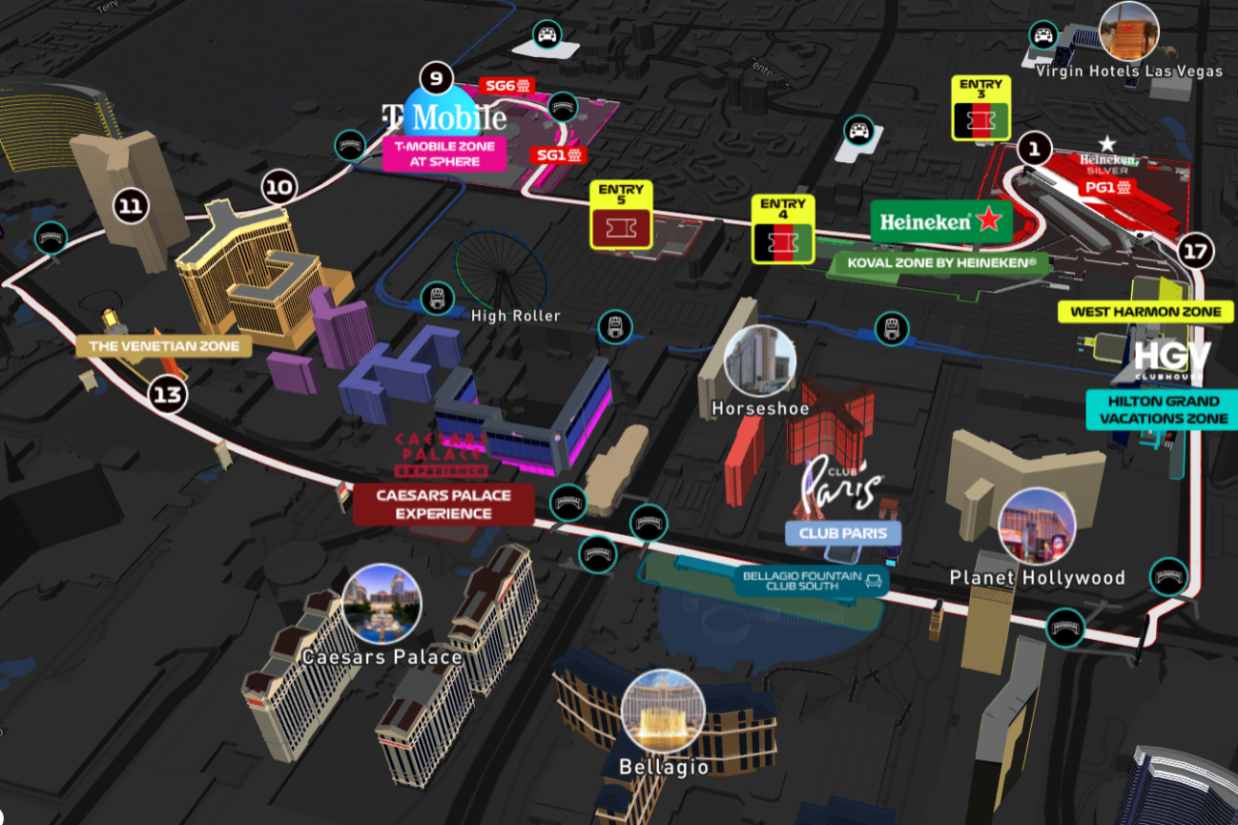

REQUISITOS DE INGRESO A ESTADOS UNIDOS:
- VISA/TRÁMITE: SI REQUIERE VISA.
- TARJETA DE TURISMO: NO REQUIERE
- VACUNA DE LA FIEBRE AMARILLA: NO REQUIERE
- OTRA INFORMACIÓN IMPORTANTE DE INGRESO AL PAÍS: Seguro médico que cubra tu estancia.

INFORMACION EXCLUSIVA PARA AGENCIAS DE VIAJE

CONDICIONES COMERCIALES:
- Comisión: 12% incluido IGV.
- Incentivo: USD 15 por pasajero adulto. Pagos de incentivos se realizan los viernes, coordinando con Administración de lunes a jueves. Tras 3 meses del cierre de venta, el derecho a cobro caduca sin reclamos.

CONDICIONES GENERALES:
- Tarifas: Precios en USD por persona, dinámicos, referenciales y sujetos a disponibilidad y confirmación al momento de la reserva.
- Formas de pago: Pago Efectivo: 2% adicional. Tarjetas nacionales e internacionales: 5% adicional.
- Tipo de cambio: Referencial S/ 3.60, sujeto a variación.
- Hoteles: Pueden modificar ofertas o cerrar ventas sin previo aviso.
- Asistencia: Descarga obligatoria de la APP de la tarjeta de asistencia.
- Tarjeta de Asistencia aplica para Pax hasta 69 años, Consultar Suplemento.
- NO INCLUYE TRASLADOS AL CIRCUITO
- Cancelaciones / No Show: Penalidad del 100% tras el pago final.
- Cambios: No se permiten cambios de nombre, fechas, endosos ni reembolsos (salidas en grupo).
- Tarifas, impuestos y cargos: Sujetos a cambio sin previo aviso hasta la emisión.
- Vuelos: Reprogramaciones y cancelaciones sujetas a normativa aeronáutica vigente; Discover Mayorista actúa solo como intermediario.
- Reclamos: Deben realizarse directamente en destino con el proveedor; de persistir, se gestionarán vía la agencia.
- Responsabilidad: Discover Mayorista y las agencias responden únicamente por la organización de los servicios contratados. Por lo tanto, el usuario no puede imputarnos responsabilidad alguna por causas que estén fuera de nuestro alcance.
- No somos responsables de perjuicio o retraso alguno derivado de circunstancias ajenas a nuestro control ya sean causas fortuitas, de fuerza mayor y a cualquier pérdida, daño, accidente o alguna otra irregularidad causada al usuario por hecho de terceros o por la imprudencia del propio usuario afectado.

VER TÉRMINOS Y CONDICIONES DE CONTRATACIÓN

